Quản lý nhân viên

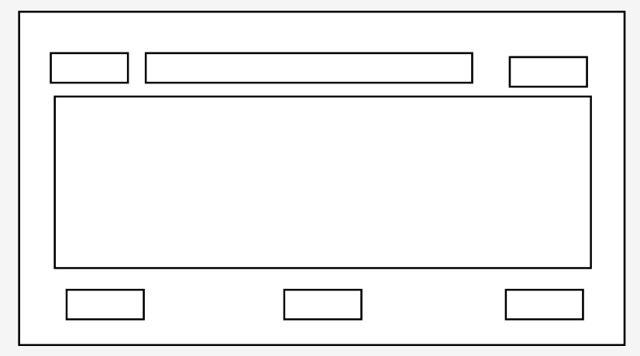

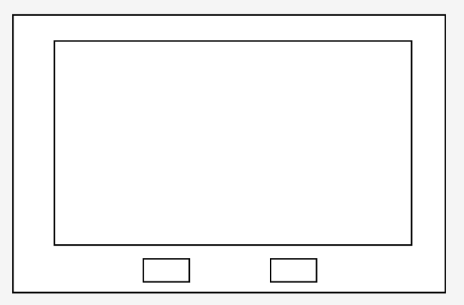

Chức năng: thêm , sửa, xóa, lưu, hủy, tìm kiếm , hiện thì nhân viên

Quản lý khách hàng

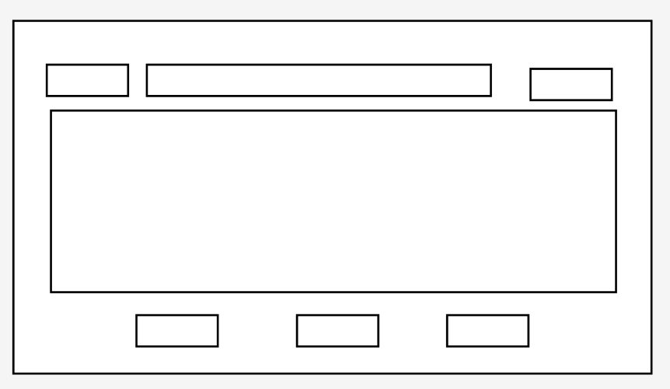

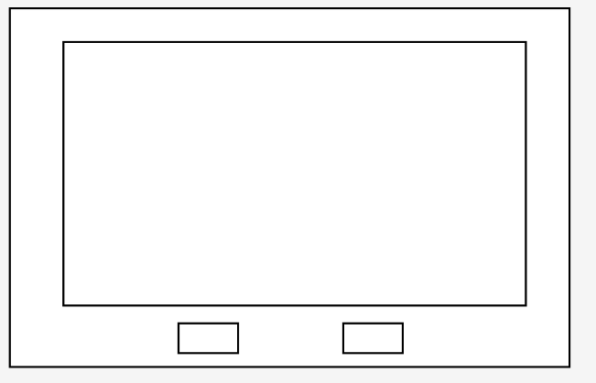

Chức năng: thêm, sửa, xóa, lưu , hủy, hiện thị , tìm kiếm khách hàng.

Quản lý sản phẩm

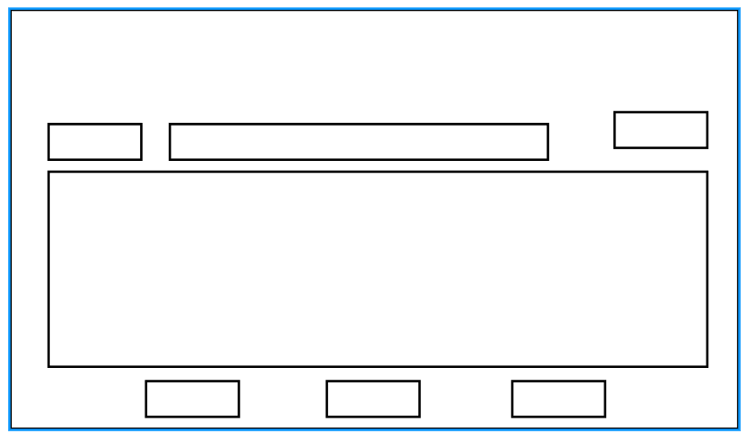

Chức năng: tạo , sửa, xóa , hiện thị, tìm kiếm sản phẩm

Quản lý nhà cung cấp

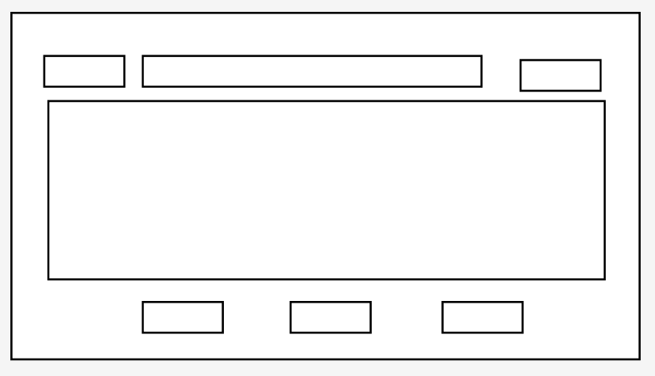

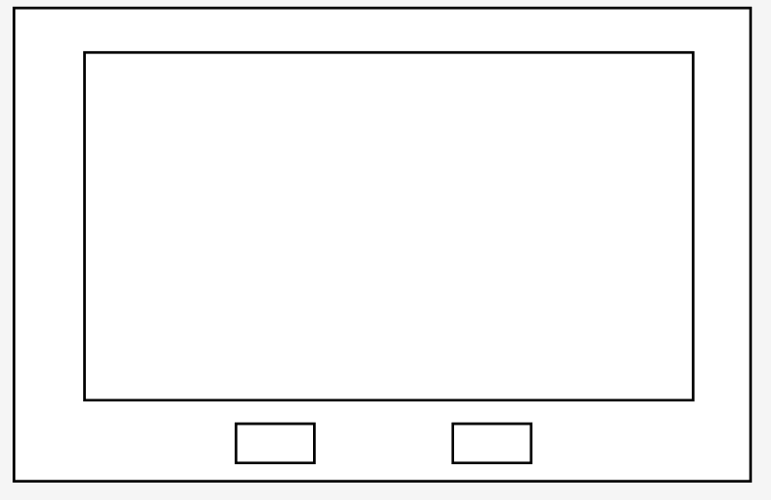

Chức năng thêm sửa xóa hủy, hiển thị, tìm kiếm nhà cung cấp

Nhập sản phẩm

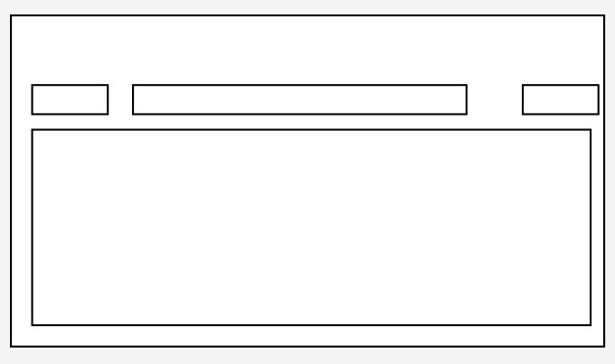

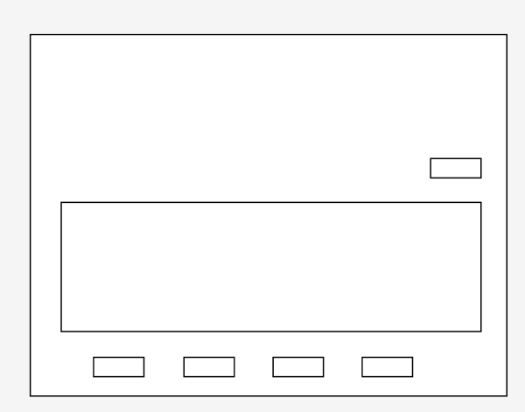

Chức năng: thêm sản phẩm, tạo hóa đơn nhập sản phẩm, hiện thị hóa đơn nhập sản phẩm, sửa chi tiết hóa đơn, hoàn tất lưu hóa đơn, hủy hóa đơn

Thống kê



Thống kê: hiện thị doanh thu, tổng số khách hàng, ...